TRẮC NGHIỆM ĐỘT BIẾN GENE
Câu 1. Đột biến gene là những biến đổi
A. vật chất di truyền ở cấp độ phân tử hoặc cấp độ tế bào.
B. trong cấu trúc của gene, liên quan đến một hoặc một số nucleotide tại một điểm nào đó trên DNA.
C. trong cấu trúc của gene, liên quan đến một hoặc một số cặp nucleotide tại một điểm nào đó trên DNA.
D. trong cấu trúc của nhiễm sắc thể, xảy ra trong quá trình phân chia tế bào.
Câu 2. Trong đột biến gene thì đột biến điểm là loại đột biến liên quan đến biến đổi mấy cặp nucleotitde?
A. Một số cặp nucleotitde. B. Hai cặp nucleotitde.
C. Ba cặp nucleotitde. D. Một cặp nucleotitde.
Câu 3. Dạng đột biến điểm nào sau đây không làm thay đổi số liên kết hydrogen của gene?
A. Mất cặp A - T. B. Thêm cặp G -C.
C. Thay cặp A - T bằng cặp G -C. D. Thay cặp G - C bằng cặp C – G.
Câu 4. Cho biết một đoạn DNA trước đột biến như hình dưới, hình nào mô tả đột biến thêm 1 cặp nucleotide?
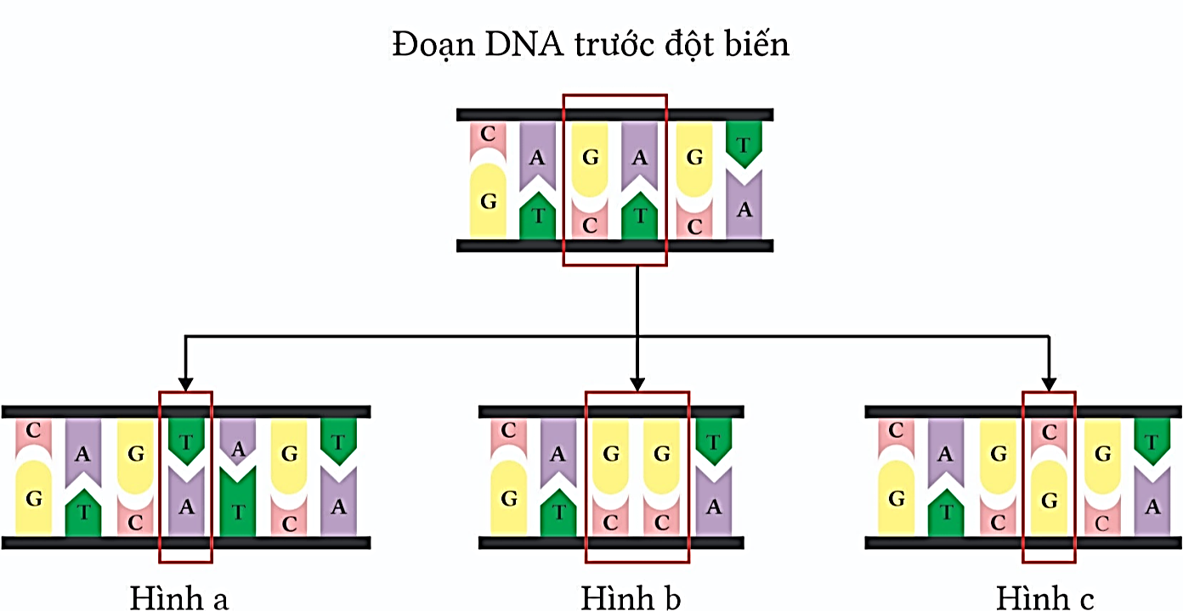
A. Hình a. B. Hình b. C. Hình c. D. Hình b và hình c.
Câu 5. Đột biến điểm làm thay thế 1 nucleotide ở vị trí bất kì của triplet nào sau đây đều không xuất hiện côđôn kết thúc?
A. 3’AXX5'. B. 3’AXA5'. C. 3’AAT5’. D. 3’AGG5'.
Câu 6. Trong đột biến gene thì đột biến điểm là loại đột biến liên quan đến biến đổi …(1)… cặp nucleotide.
Các từ/cụm từ cần điền vào vị trí (1) là
A. 1 – một. B. 1 – hai. C. 1 – ba. D. 1 – một số.
Câu 7. Base nitrogenous dạng hiếm ở hình dưới sẽ tạo nên đột biến điểm như thế nào?
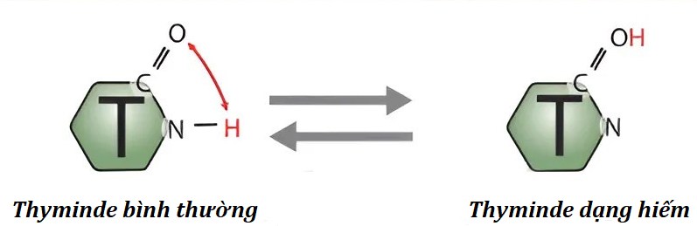

A. Mất một cặp A – T. B. Thêm một cặp G –C.
C. Thay thế cặp G – C bằng cặp A – T. D. Thay thế A – T bằng cặp G – C.
Câu 8. Tác nhân gây đột biến base dạng hiếm thuộc nhóm nguyên nhân …(1)…
Các từ/cụm từ cần điền vào vị trí (1) là
A. 1 – tự rối loạn. B. 1 – tác nhân vật lí. C. 1 – tác nhân hóa học. D. 1 – tác nhân sinh học.
Câu 9. Hình bên mô tả một loại đột biến gene, tác nhân nào sau đây gây nên hậu quả đó?
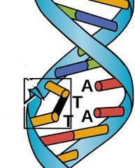

A. Tia UV. B. 5-BU.
C. Base nitrogenous dạng hiếm. D. Virus.
Câu 10. Tác nhân gây đột biến 5 – BU thuộc nhóm nguyên nhân …(1)…
Các từ/cụm từ cần điền vào vị trí (1) là
A. 1 – tự rối loạn. B. 1 – tác nhân vật lí. C. 1 – tác nhân hóa học. D. 1 – tác nhân sinh học.
Câu 11. Tác nhân gây đột biến tia UV thuộc nhóm nguyên nhân …(1)…
Các từ/cụm từ cần điền vào vị trí (1) là
A. 1 – tự rối loạn. B. 1 – tác nhân vật lí. C. 1 – tác nhân hóa học. D. 1 – tác nhân sinh học.
Câu 12. Bảng trên mô tả kết quả % tỉ lệ cặp A-T của các loại DNA đột biến tạo ra từ phân tử DNA1 ban đầu khi dùng một tác nhân đột biến X sau một thời gian dài, cho biết tác nhân đột biến X tác động lên phân tử DNA4 có thể là gì?
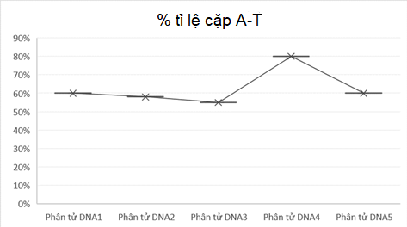

A. Tia UV. B. 5-BU.
C. Base nitrogenous dạng hiếm. D. 5-BU và Base nitrogenous dạng hiếm.
Câu 13. Tác nhân gây đột biến một số virus thuộc nhóm nguyên nhân …(1)…
Các từ/cụm từ cần điền vào vị trí (1) là
A. 1 – tự rối loạn. B. 1 – tác nhân vật lí. C. 1 – tác nhân hóa học. D. 1 – tác nhân sinh học.
Câu 14. Quá trình …(1)… thường dễ làm phát sinh đột biến gene.
Các từ/cụm từ cần điền vào vị trí (1) là
A. phiên mã và dịch mã. B. dịch mã. C. phiên mã. D. nhân đôi DNA.
Câu 15. Dạng đột biến …(1)… có thể được ứng dụng để xác định vị trí của gene trên nhiễm sắc thể.
Các từ/cụm từ cần điền vào vị trí (1) là
A. mất đoạn. B. chuyển đoạn. C. lặp đoạn. D. đảo đoạn.
Câu 16. Cho biết một đoạn DNA trước đột biến như hình dưới, hình nào mô tả đột biến mất 1 cặp nucleotide?

A. Hình a. B. Hình b. C. Hình c. D. Hình b và hình c.
Câu 17. Loại đột biến …(1)… làm tăng số loại allele của một gene nào đó trong vốn gene của quần thể sinh vật.
Các từ/cụm từ cần điền vào vị trí (1) là
A. tự đa bội. B. chuyển đoạn. C. lặp đoạn. D. điểm.
Câu 18. Đột biến điểm làm thay thế 1 nucleotide ở vị trí bất kì của triplet nào sau đây đều không xuất hiện côđôn kết thúc?
A. 3’AXX5'. B. 3’AXA5'. C. 3’AAT5’. D. 3’AGG5'.
Câu 19. Gene A bị đột biến thành gene a, hai gene này có chiều dài bằng nhau nhưng gene a hơn gene A một liên kết hidrogen, chứng tỏ gene A đã xảy ra đột biến dạng
A. thêm 1 cặp G-X. B. thay thế cặp A-T bằng cặp G-X.
C. thay thế cặp G-X bằng cặp A-T. D. mất 1 cặp A-T.
Câu 20. Cho biết một đoạn DNA trước đột biến như hình dưới, hình nào mô tả đột biến thay 1 cặp nucleotide?
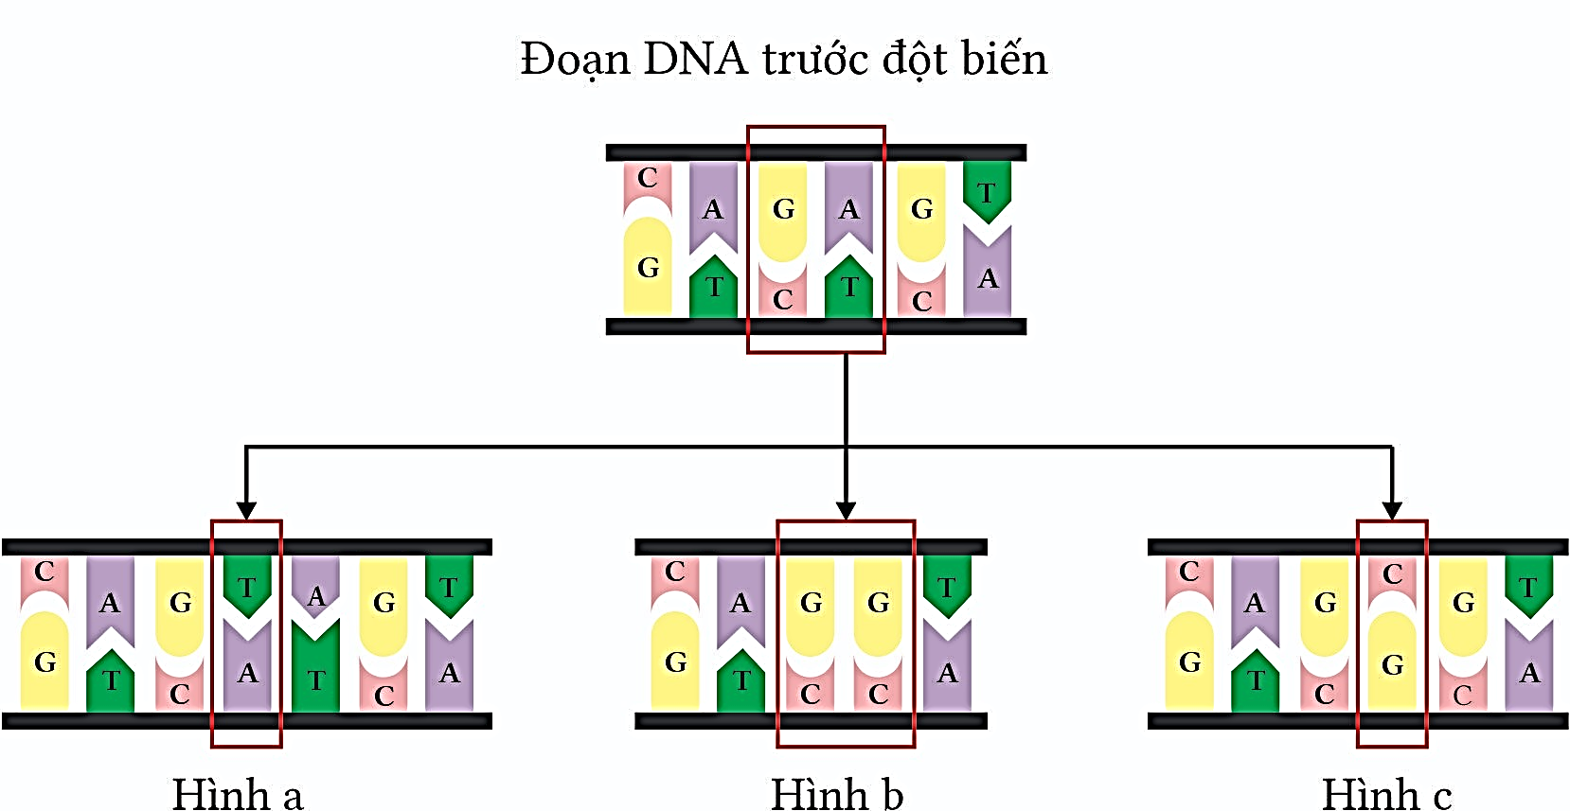

A. Hình a. B. Hình b. C. Hình c. D. Hình b và hình c.
Câu 21. Đột biến gen có ba dạng cơ bản là
A. đảo một cặp nucleotide, thay thế một cặp nucleotide và vận chuyển một cặp nucleotide.
B. thay thế một cặp nucleotide, thêm một cặp nucleotide và mất một cặp nucleotide.
C. mất một cặp nucleotide, thêm một cặp nucleotide và đảo vị trí hai cặp nucleotide.
D. thay thế một cặp nucleotide, chuyển một cặp nucleotide và thêm một cặp nucleotide
Câu 22. Điều không đúng về đột biến gene là
A. làm biến đổi toàn bộ cấu trúc của gene.
B. có thể có lợi, có hại hoặc trung tính.
C. có thể làm cho sinh vật ngày càng đa dạng, phong phú.
D. làm nguyên liệu của quá trình chọn giống và tiến hoá.
Câu 23. Giả sử ở 1 chủng vi khuẩn E.Coli chỉ xảy ra đột biến điểm tại bộ 1 bộ ba đang xét, từ thể dại ban đầu người ta phát hiện ra 4 thể đột biến, trong 4 thể trên hãy cho biết thể đột biến nào là đột biến đồng nghĩa?
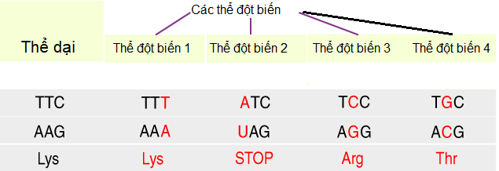
A. Thể đột biến 1. B. Thể đột biến 2. C. Thể đột biến 3. D. Thể đột biến 4.
Câu 24. Trong vùng mã hóa của phân tử mRNA, đột biến làm xuất hiện côđon nào sau đây sẽ kết thúc sớm quá trình dịch mã?
A. 5'UAG3'. B. 5’UUA3'. C. 5’UGG3’. D. 3’UAA5'.
Câu 25. Trong số các dạng đột biến sau đây dạng nào thường gây hậu quả ít nhất?
A. đột biến mất đoạn NST. B. mất 1 cặp nucleotide.
C. thay thế một cặp nucleotide. D. thêm một cặp nucleotide.
Câu 26. Giả sử ở 1 chủng vi khuẩn E.Coli chỉ xảy ra đột biến điểm tại bộ 1 bộ ba đang xét, từ thể dại ban đầu người ta phát hiện ra 4 thể đột biến, trong 4 thể trên hãy cho biết thể đột biến nào là đột biến vô nghĩa?

A. Thể đột biến 1. B. Thể đột biến 2. C. Thể đột biến 3. D. Thể đột biến 4.
Câu 27. Đối với từng gene riêng rẽ thì tần số đột biến tự nhiên trung bình là
A. 10¹. B. 10⁻⁶ đến 10⁻⁴. C. 10⁻² đến 10¹. D. 10⁻⁴.
Câu 28. Cho trình tự amino acids của chuỗi polipeptide (pp) ban đầu như sau:

Sau khi xảy ra đột biến điểm đã tạo ra 4 chuỗi pp lần lượt như sau (cho biết vị trí amino acids màu đỏ là các aminos acids đã thay đổi). Dựa vào hình dưới hãy cho biết chuỗi p.p số bao nhiêu năng xảy ra đột biến sai nghĩa?
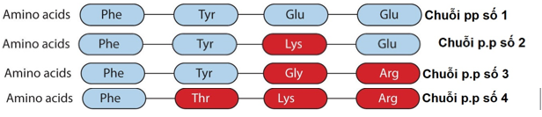
A. số 4. B. số 3. C. số 2. D. số 1.
Câu 29. Một bazơ nitơ của gen trở thành dạng hiếm thì qua quá trình nhân đôi của ADN sẽ làm phát sinh dạng đột biến
A. thêm 2 cặp nucleotide. B. thêm 1 cặp nucleotide.
C. mất một cặp nucleotide. D. thay thế 1 cặp nucleotide.
Câu 30. Cho trình tự amino acids của chuỗi polipeptide (pp) ban đầu như sau:
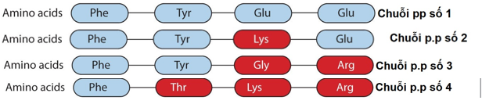
Sau khi xảy ra đột biến điểm đã tạo ra 4 chuỗi pp lần lượt như sau (cho biết vị trí amino acids màu đỏ là các aminos acids đã thay đổi). Dựa vào hình dưới hãy cho biết chuỗi p.p số bao số bao nhiêu là đột biến dịch khung?

A. số 4. B. số 3. C. số 2 và số 3. D. số 3 và số 4.
Câu 31. Loại đột biến khi xảy ra có thể không làm thay đổi số lượng amino acid và trình tự các amino acid trong chuỗi polypeptitde thuộc dạng đột biến
A. không có dạng đột biến nào.
B. thêm một cặp nucleotide ở ngay sau bộ ba mở đầu.
C. mất một cặp nucleotide ở gần bộ ba kết thúc.
D. thay thế nucleotide cùng trong các bộ ba mã hoá amino acid.
Câu 32. Giả sử ở 1 chủng vi khuẩn E.Coli chỉ xảy ra đột biến điểm tại bộ 1 bộ ba đang xét, từ thể dại ban đầu người ta phát hiện ra 4 thể đột biến, trong 4 thể trên hãy cho biết thể đột biến nào là đột biến sai nghĩa?

A. Thể đột biến 1. B. Thể đột biến 2.
C. Thể đột biến 3 và thể đột biến 4. D. Thể đột biến 4.
Câu 33. Bảng dưới mô tả kết quả hàm lượng % cặp A -T của các loại DNA đột biến tạo ra từ phân tử DNA1 ban đầu khi dùng một tác nhân đột biến X sau một thời gian dài, cho biết tác nhân đột biến X có thể là gì?
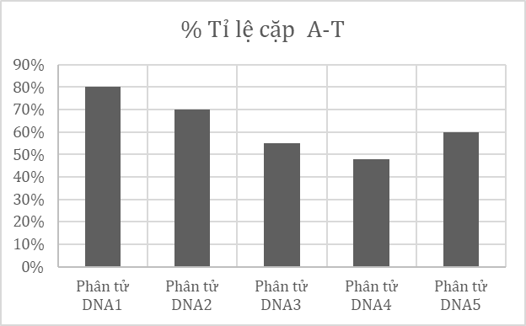

A. Tia UV. B. 5-BU.
C. Base nitrogenous dạng hiếm. D. 5-BU và Base nitrogenous dạng hiếm.
Câu 34. Cho biết trình tự nucleotide của gene bình thường và gene đột biến?
Gene bình thường | Gene đột biến
…ATA TCG AAA…  …TAT AGC TTT… | …ATA CCG AAA…  …TAT GGC TTT…
Đột biến trên thuộc dạng gì?
A. Mất 2 cặp nucleotide. B. Thay thế 1 cặp nucleotide.
C. Thêm 1 cặp nucleotide. D. Mất 1 cặp nucleotide.
Câu 35. Cho trình tự amino acids của chuỗi polipeptide (pp) ban đầu như sau:
Sau khi xảy ra đột biến điểm đã tạo ra 4 chuỗi pp lần lượt như sau (cho biết vị trí amino acids màu đỏ là các
aminos acids đã thay đổi). Dựa vào hình dưới hãy cho biết chuỗi p.p số bao nhiêu có khả năng xảy ra mất hoặc thêm 1 cặp nucleotides?
A. số 1. B. số 3 và số 4. C. số 2. D. số 3.
Câu 36. Đột biến thay thế 1 cặp A – T bằng 1 cặp G – C sẽ làm số liên kết hydrogen của gene?
A. Giảm 2. B. Tăng 1 C. Tăng 2. D. Giảm 1.
Câu 37. Phát biểu nào sau đây về đột biến gene là sai?
A. Đột biến gene làm xuất hiện các allele khác nhau cung cấp nguyên liệu cho quá trình tiến hoá.
B. Đột biến thay thế một cặp nucleotide luôn làm thay đổi chức năng của protein.
C. Mức độ gây hại của allele đột biến phụ thuộc vào điều kiện môi trường và tổ hợp gene.
D. Đột biến gene có thể có hại, có lợi hoặc trung tính đối với thể đột biến.
Câu 38. Loại đột biến nào sau đây được gọi là nguyên liệu sơ cấp của quá trình tiến hóa?
A. Đột biến gene. B. Đột biến đa bội.
C. Đột biến lệch bội dạng thể ba. D. Đột biến lặp đoạn NST.
Câu 39. Một nhà khoa học tiến hành nghiên cứu ảnh hưởng của tác nhân đột biến 5-BU lên vi khuẩn E.Coli bằng cách tác động lên hệ gene của vi khuẩn này trong một thời gian rồi dừng lại và tiến hành đo % tỉ lệ cặp G-C, hình nào mô tả đúng kết quả thí nghiệm này?
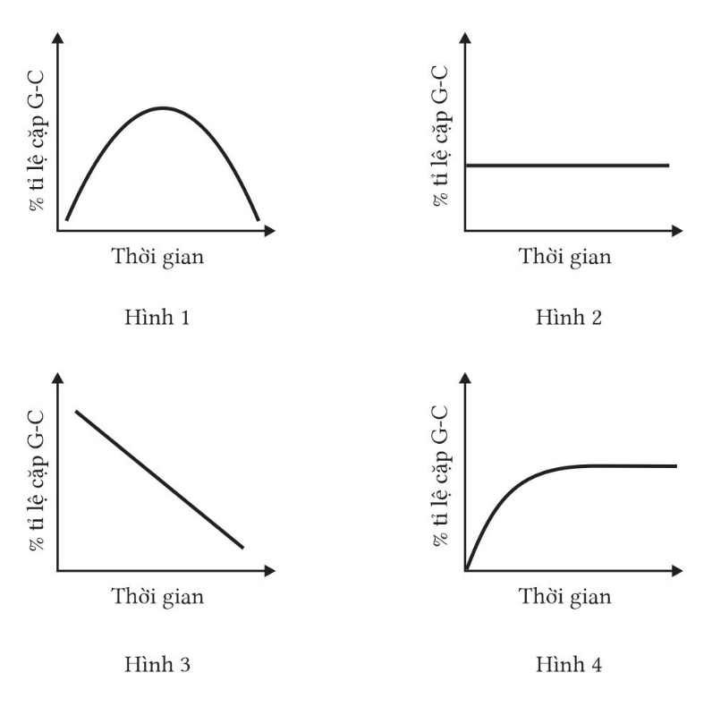

A. Hình 1. B. Hình 2.
C. Hình 3. D. Hình 4.
Câu 40. Hình bên mô tả một đoạn DNA trước đột biến và đoạn DNA sau đột biến (hình 1) hãy cho biết đoạn DNA sau đột biến có số liên kết hidrogen thay đổi như thế nào so với đoạn DNA trước đột biến?
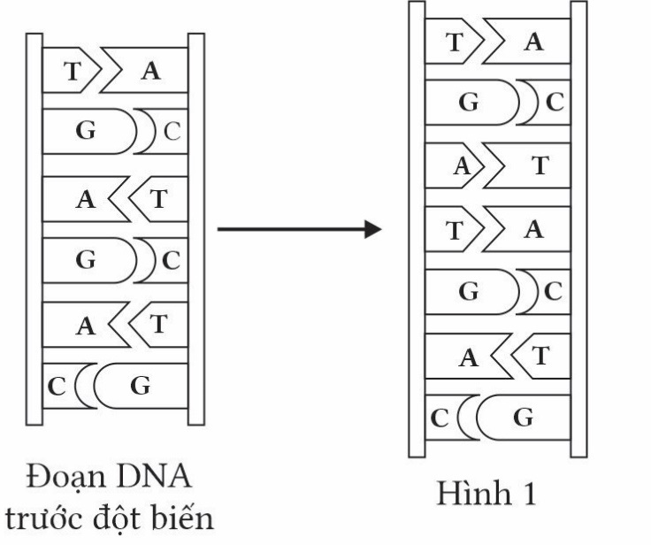

A. Tăng 2. B.Giảm 2.
C. Tăng 3. D.Giảm 3
Câu 41. Trên phân tử ADN có bazơ nitơ Timin trở thành dạng hiếm thì qua quá trình nhân đôi sẽ gây đột biến thay thế cặp A-T thành cặp G-C. Sơ đồ nào sau đây mô tả đúng cơ chế gây đột biến làm thay thế cặp A-T bằng cặp G-X của bazơnitơ dạng hiếm?
A. A-T* → T*-G → G-C. B. A-T* → A-G → G-C.
C. A-T* → G-T* → G-C. D. A-T* → T*-C→ G-C.
Câu 42. Biết rằng amino acid Tyrosine (Tyr) được mã hóa bởi codon 5’UAU3’ và 5’UAC3’; amino acid Cystein (Cys) được mã hóa bởi codon 5’UGU3’ và 5’UGC’. Theo lý thuyết, phát biểu nào sau đây sai?
A. Tyr có thể được vận chuyển bởi tRNA mang anticodon 3’AUG5’.
B. Đột biến điểm xảy ra tại codon Tyr hoặc Cys đều có thể làm chuỗi polypeptide do gene tổng hợp bị ngắn lại
C. Dạng đột biến điểm khiến codon Tyr thành codon Cys thì nó cũng có thể có tác dụng ngược lại.
D. Đoạn mạch gốc chứa 5’…ACGACAATGATA…3’ có thể mã hóa cho đoạn polypeptide gồm Cys – Cys – Tyr – Tyr.
Câu 43. Đột biến mất 1 cặp A - T sẽ làm số liên kết hydrogen của gene
A. giảm 2. B. tăng 1. C. tăng 2. D. giảm 1.
Câu 44. Dạng đột biến nào sau đây không làm thay đổi thành phần nucleotide của gene?
A. Thêm 1 cặp nucleotide. B. Mất 1 cặp nucleotide.
C. Thay thế 1 cặp A - T bằng 1 cặp G -C. D. Thay thế 1 cặp A - T bằng 1 cặp T -A.
Câu 45. Khi nói về đột biến gene, phát biểu nào sau đây đúng?
A. Đột biến gene có thể làm thay đổi số lượng NST.
B. Đột biến gene có thể làm phát sinh các allele mới, làm phong phú thêm vốn gene của quần thể.
C. Đột biến thay thế 1 cặp nucleotide trong gene luôn làm thay đổi 1 acid amin của chuỗi polypeptide do gene đó mã hóa.
D. Đột biến gene là những biến đổi trong cấu trúc của các phân tử acid nucleic.
Câu 46. Khi nói về đột biến gene, phát biểu nào sau đây là đúng?
A. Đột biến gene luôn làm phát sinh các gene mới.
B. Không có tác nhân đột biến vẫn có thể phát sinh đột biến gene.
C. Đột biến gene là những biến đổi trong vùng mã hóa của gene.
D. Đột biến nhân tạo có tần số thấp hơn các đột biến tự nhiên.
Câu 47. Timin dạng hiếm (T*) kết cặp với Guanin trong quá trình nhân đôi, tạo nên đột biến điểm dạng nào sau đây?
A. Mất một cặp A – T. B. Thêm một cặp G –C.
C. Thay thế cặp G – C bằng cặp A – T. D. Thay thế A – T bằng cặp G – C.
Câu 48. Trường hợp nào dưới đây không phải là dạng đột biến điểm?
A. Mất đoạn NST. B. Thêm 1 cặp nucleotide.
C. Thay thế 1 cặp nucleotide. D. Mất 1 cặp nucleotide.
Câu 49. Bảng trên mô tả liên kết hidrogen của các phân tử DNA sau khi bị đột biến điểm, cho biết phân tử DNA1 là phân tử ban đầu, hãy cho biết loại đột biến điểm tạo ra giữa phân tử DNA2 và phân tử DNA3 có thể là gì?
Phân tử DNA | Phân tử DNA1 | Phân tử DNA2 | Phân tử DNA3 | Phân tử DNA4
Số lượng liên kết hidrogen | 1800 | 1800 | 1800 | 1799

A.Thay cặp nucleotide cùng loại. B. Thay cặp nucleotide khác loại.
C. Mất cặp nucleotide. D. Thêm cặp nucleotide.
Câu 50. Một loài thực vật có bộ nhiễm sắc thể 2n = 14 và hàm lượng DNA trong nhân tế bào sinh dưỡng là 3pg. Trong một quần thể của loài này có 4 thể đột biến được kí hiệu là A, B, C và D Số lượng nhiễm sắc thể và hàm lượng DNA có trong nhân của tế bào sinh dưỡng ở 4 thể đột biến này là :
Thể đột biến | A | B | C | D
Số lượng NST | 14 | 14 | 21 | 28
Hàm lượng DNA | 2,8pg | 3,3pg | 4,2pg | 6pg
Theo lí thuyết, phát biểu nào sau đây đúng?
A. Thể đột biến A có thể là đột biến mất đoạn đoạn NST.
B. Thể đột biến C có thể là đột biến tam bội.
C. Thể đột biến D có thể là đột biến thể ba.
D. Thể đột biến B có thể là đột biến đảo đoạn NST.
Câu 51. Bảng trên mô tả liên kết chiều dài của các phân tử DNA sau khi bị đột biến điểm, cho biết phân tử DNA1 là phân tử ban đầu, hãy cho biết loại đột biến điểm tạo ra của phân tử DNA4 có thể là gì?

Phân tử DNA | Phân tử DNA1 | Phân tử DNA2 | Phân tử DNA3 | Phân tử DNA4
Chiều dài (Angstrong) | 3000 | 2996,6 | 2996,6 | 3003,4

A.Thay 1cặp nucleotide. B. Thêm 1 cặp nucleotide.
C. Mất 1cặp nucleotide. D. Thêm 1 nucleotide.
Câu 52. Dạng đột biến nào sau đây là đột biến điểm?
A. Đảo đoạn NST. B. Mất 2 cặp nucleotide.
C. Thêm 1 cặp nucleotide. D. Lặp đoạn NST.
Câu 53. Bảng trên mô tả sự thay đổi liên kết hidrogen của các phân tử DNA sau khi bị đột biến điểm, cho biết phân tử DNA1 là phân tử ban đầu, hãy cho biết loại tác nhân đột biến tạo ra giữa phân tử DNA2 và phân tử DNA3 có thể là gì?
Phân tử DNA | Phân tử DNA1 | Phân tử DNA2 | Phân tử DNA3 | Phân tử DNA4
Số lượng liên kết hidrogen | 1800 | 1801 | 1801 | 1799

A. Tia UV. B. 5-BU.
C. Base nitrogenous dạng hiếm. D. B và C.
Câu 54. Một loài thực vật có bộ NST 2n = 14, hàm lượng DNA trong nhân tế bào sinh dưỡng là 3pg. Trong quần thể của loài này xuất hiện một thể đột biến Q có 15 NST và hàm lượng DNA trong nhân tế bào sinh dưỡng là 3,3pg. Nhận định nào sau đây đúng khi nói về thể đột biến Q?
A. Q thuộc đột biến cấu trúc NST.
B. Có tối đa 14 loại thể đột biến Q ở loài này.
C. Nếu Q giảm phân có thể sinh ra giao tử có 7 NST.
D. Q được tạo ra do sự không phân li của 2 NST trong giảm phân.
Câu 55. Theo thuyết tiến hồn tổng hợp hiện đại, nhân tố cung cấp nguyên liệu sơ cấp cho quá trình tiến hóa là
A. đột biến. B. chọn lọc tự nhiên.
C. giao phối không ngẫu nhiên. D. các yếu tố ngẫu nhiên.
Câu 56. Dạng đột biến nào sau đây có thể được ứng dụng để xác định vị trí của gene trên nhiễm sắc thể?
A. Mất đoạn. B. Lặp đoạn. C. Chuyển đoạn. D. Đảo đoạn.
Câu 57. Tia UV có thể làm phát sinh đột biến gene theo cách nào sau đây?
A. Làm thay thế một cặp G – C bằng một cặp A – T.
B. Làm mất 1 cặp G – C.
C. Làm thay thế một cặp A – T bằng một cặp G –C.
D. Làm cho 2 base Timin trên một mạch của DNA liên kết lại với nhau.
Câu 58. Đột biến mất 1 cặp G - C sẽ làm số liên kết hydrogen của gene?
A. Giảm 2. B. Giảm 3. C. Tăng 3. D. Tăng 2.
Câu 59. Một đột biến điểm làm biến đổi bộ ba 3'TGT5' trên một mạch của allele ban đầu thành bộ ba 3'TAT5' của allele đột biến. Theo lý thuyết, số liên kết hydrogen của allele đột biến thay đổi như thế nào so với allele ban đầu?
A. Giảm 2 liên kết. B. Tăng 1 liên kết. C. Giảm 1 liên kết. D. Không đổi.
Câu 60. Một đoạn mạch gốc của gene cấu trúc có trật tự nucleotide như sau? 5' TAC - AAG - AAT - GTT - CCA - GAG - ATG - CGG - GCG - GCC - GAA - CAT 3'. Nếu xảy ra một đột biến liên quan đến một cặp nucleotide làm cho số acid amin của chuỗi polypeptide trong phân tử protein do gene đột biến tổng hợp chỉ còn lại 6 acid amin. Trường hợp đột biến nào sau đây không thể xảy ra?
A. Thay thế một cặp nucleotide C - G ở vị trí thứ 14 tính từ đầu 5' bằng một cặp nucleotide T -A.
B. Thay thế một cặp nucleotide C - G ở vị trí thứ 13 tính từ đầu 5' bằng một cặp nucleotide T -A.
C. Mất một cặp nucleotide C - G ở vị trí thứ 14 tính từ đầu 5'.
D. Thay thế một cặp nucleotide G - C ở vị trí thứ 18 tính từ đầu 5' bằng một cặp nucleotide C - G.
Câu 61. Base nito Guanin dạng hiếm (G*) kết cặp không đúng theo nguyên tắc bổ sung trong quá trình nhân đôi DNA có thể gây nên dạng đột biến gene nào?
A. Thay thế cặp A-T bằng cặp G-C. B. Thay thế cặp C-G bằng cặp A-T.
C. Thay thế cặp G-C bằng cặp A-T. D. Thay thế cặp A-T bằng cặp C-G.
Câu 62. Nói về đột biến gene, phát biểu nào sau đây là đúng?
A. Đột biến gene chỉ liên quan đến một cặp nucleotide.
B. Đột biến gene một khi đã phát sinh sẽ được truyền cho thế hệ sau.
C. Đột biến gene có hại sẽ bị loại bỏ hoàn toàn khỏi quần thể.
D. Đột biến gene có thể tạo ra allele mới trong quần thể.
Câu 63. Đột biến thay thế một cặp nucleotide ở vị trí số 9 tính từ mã mở đầu nhưng không làm xuất hiện mã kết thúc. Chuỗi polypeptide tương ứng do gene này tổng hợp?
A. Mất một acid amin ở vị trí thứ 3 trong chuỗi polypeptide.
B. Có thể thay đổi một acid amin ở vị trí thứ 2 trong chuỗi polypeptide.
C. Thay đổi một acid amin ở vị trí thứ 3 trong chuỗi polypeptide.
D. Có thể thay đổi các acid amin từ vị trí thứ 2 về sau trong chuỗi polypeptide.
Câu 64. Loại đột biến nào sau đây làm tăng số loại allele của một gene nào đó trong vốn gene của quần thể sinh vật?
A. Đột biến điểm. B. Đột biến lặp đoạn. C. Đột biến tự đa bội. D. Đột biến chuyển đoạn.
Câu 65. Hiện tượng đột biến ở vi khuẩn S. aureus hoặc S. pneumoniae hình thành các chủng mới dẫn đến chúng có khả năng kháng thuốc kháng sinh , đây là ý nghĩa của đột biến gene đối với
A. tiến hóa. B. chọn giống. C. tạo giống. D. nghiên cứu di truyền.
Câu 66. Chiếu xạ bào tử nấm để tạo chủng nấm Penicillium đột biến sản xuất penicillin có hoạt tính cao gấp 200 lần , đây là ý nghĩa của đột biến gene đối với
A. tiến hóa. B. chọn giống. C. nghiên cứu di truyền. D.Không có đáp án đúng.
Câu 67. Đột biến làm thay đổi chiều xoắn của vỏ ốc trong chi Bradybaena khiến cho các con ốc đột biến không thể giao phối với ốc bình thường dẫn đến cách li sinh sản và hình thành loài mới , đây là ý nghĩa của đột biến gene đối với
A. tiến hóa. B. chọn giống. C. tạo giống. D. nghiên cứu di truyền.
Câu 68. Gene B có 390 G và có tổng số liên kết hydrogen là 1670, bị đột biến thay thế một cặp nucleotide bằng một cặp nucleotide khác thành geneb. Gene b nhiều hơn gene B một liên kết hydrogen. Số nucleotide mỗi loại của gen b là
A. A = T = 610; G = C = 390. B. A = T = 250; G = C = 390.
C. A = T = 251; G = C = 389. D. A = T = 249; G = C = 391.
Câu 69. Một gen ở sinh vật nhân thực có 4800 liên kết hidrogen và có tỉ lệA/X = 1/2, bị đột biến thành allele mới có 4799 liên kết hidrogen. Số Nu mỗi loại của gene sau đột biến là
A. A = T = 601, G = C = 1199. B. A = T = 1199, G = C = 601.
C. A = T = 599, G = C = 1201. D. A = T = 600, G = C = 1200.
Câu 70. Một gen có 3000 nu và 3900 liên kết hidrogen. Sau khi đột biến ở 1 cặp nu, gen tự nhân đôi 3 lần và đã sử dụng của môi trường 4193A và 6300 guanin. Số lượng từng loại nu của gen sau đột biến là
A. A=T= 600; G=C=900. B. A=T=1050; G=C=450.
C. A=T= 599; G=C = 900. D. A=T= 900; G=C= 600.
Câu 71. Một gen dài 0,51 μm, trên mạch gốc của gen có A = 300, T = 400. Nếu gen xảy ra đột biến điểm thay thế cặp A-T bằng cặp G-C thì số liên kết hidrogen của gen đột biến là
A. 3701. B. 3699. C. 3801. D. 3699.

Câu 72. Một gen có tỷ lệ = 2/ 3. Một đột biến điểm không làm thay đổi chiều dài của gen nhưng tỷ lệ = 65,2 %. Đây là dạng đột biến
A. mất một cặp nucleotide. B. thay thế cặp G – C bằng cặp A – T.
C. thêm 1 cặp G-C. D. thay thế cặp A –T bằng cặp G – C.

Câu 73. Gene A ở sinh vật nhân sơ dài 408 nm, số nu loại T nhiều gấp 2 lần số nu loại G. Gene A bị đột biến điểm thành gen a, allele a có 2798 liên kết hidrogen và có chiều dài giảm đi 3.4 A⁰. Số lượng từng loại nu của allele a là?
A. A=T=800, G=C=399 B. A=T=801, G=C=400
C. A=T=799, G=C=401 D. A=T=799, G=C=400
Câu 74. Gen B có 900 nu loại A và có tỉ lệ = 1,5. Gen B bị đột biến dạng thay thế một cặp GX bằng một cặp AT trở thành alleleb. Tổng số liên kết hidrogen của allele b là
A. 3599 B. 3601 C. 3899 D. 3600
Câu 75. Gene D có 3600 liên kết hidrogen và số nu loại A chiếm 30% tổng số nu của gen. Gene D bị đột biến mất 1 cặp A-T thành gene d. Một tế bào có cặp gene Dd nguyên phân 1 lần, số nu mỗi loại mà môi trường cung cấp cho cặp gene này nhân đôi là
A. A=T=1800, G=C=1200. B. A=T=899, G=C=600.
C. A=T=1799, G=C=1200. D. A=T=1199, G=C=1800.
Câu 76. Gene bình thường có các nucleotide như sau: 600A và 900G. Gen đột biến sinh ra do thay thế nucleotide. Gene đột biến tự nhân đôi một lần, môi trường nội bào đã cung cấp 601A và 899G. Đây là đột biến
A. thay thế 1 cặp A-T bằng 1 cặp T-A. B. thay thế 1 cặp A-T bằng G-C.
C. thay thế 1 cặp G-C bằng 1 cặp A-T. D. thay thế 1 cặp C-G bằng 1 cặp G-C.

LỜI GIẢI
Câu 1. Đột biến gene là những biến đổi
A. vật chất di truyền ở cấp độ phân tử hoặc cấp độ tế bào.
B. trong cấu trúc của gene, liên quan đến một hoặc một số nucleotide tại một điểm nào đó trên DNA.
C. trong cấu trúc của gene, liên quan đến một hoặc một số cặp nucleotide tại một điểm nào đó trên DNA.
D. trong cấu trúc của nhiễm sắc thể, xảy ra trong quá trình phân chia tế bào.
Câu 2. Trong đột biến gene thì đột biến điểm là loại đột biến liên quan đến biến đổi mấy cặp nucleotitde?
A. Một số cặp nucleotitde. B. Hai cặp nucleotitde.
C. Ba cặp nucleotitde. D. Một cặp nucleotitde.
Câu 3. Dạng đột biến điểm nào sau đây không làm thay đổi số liên kết hydrogen của gene?
A. Mất cặp A - T. B. Thêm cặp G -C.
C. Thay cặp A - T bằng cặp G -C. D. Thay cặp G - C bằng cặp C – G.
Câu 4. Cho biết một đoạn DNA trước đột biến như hình dưới, hình nào mô tả đột biến thêm 1 cặp nucleotide?

A. Hình a. B. Hình b. C. Hình c. D. Hình b và hình c.
Câu 5. Đột biến điểm làm thay thế 1 nucleotide ở vị trí bất kì của triplet nào sau đây đều không xuất hiện côđôn kết thúc?
A. 3’AXX5'. B. 3’AXA5'. C. 3’AAT5’. D. 3’AGG5'.
Hướng dẫn giải
Đột biến điểm là đột biến xảy ra ở 1 cặp nucleotit.
Bộ ba kết thúc gồm 3 codon: 5’UAA3’; 5’UAG3’; 5’UAG3’, ta nhận thấy không có X trong đó triplet 3’AGG5’ quy định codon 5’UXX3’ không thể đột biến để tạo thành codon kết thúc.
Câu 6. Trong đột biến gene thì đột biến điểm là loại đột biến liên quan đến biến đổi …(1)… cặp nucleotide.
Các từ/cụm từ cần điền vào vị trí (1) là
A. 1 – một. B. 1 – hai. C. 1 – ba. D. 1 – một số.
Câu 7. Base nitrogenous dạng hiếm ở hình dưới sẽ tạo nên đột biến điểm như thế nào?

A. Mất một cặp A – T. B. Thêm một cặp G –C.
C. Thay thế cặp G – C bằng cặp A – T. D. Thay thế A – T bằng cặp G – C.
Câu 8. Tác nhân gây đột biến base dạng hiếm thuộc nhóm nguyên nhân …(1)…
Các từ/cụm từ cần điền vào vị trí (1) là
A. 1 – tự rối loạn. B. 1 – tác nhân vật lí. C. 1 – tác nhân hóa học. D. 1 – tác nhân sinh học.
Câu 9. Hình bên mô tả một loại đột biến gene, tác nhân nào sau đây gây nên hậu quả đó?

A. Tia UV. B. 5-BU.
C. Base nitrogenous dạng hiếm. D. Virus.
Câu 10. Tác nhân gây đột biến 5 – BU thuộc nhóm nguyên nhân …(1)…
Các từ/cụm từ cần điền vào vị trí (1) là
A. 1 – tự rối loạn. B. 1 – tác nhân vật lí. C. 1 – tác nhân hóa học. D. 1 – tác nhân sinh học.
Câu 11. Tác nhân gây đột biến tia UV thuộc nhóm nguyên nhân …(1)…
Các từ/cụm từ cần điền vào vị trí (1) là
A. 1 – tự rối loạn. B. 1 – tác nhân vật lí. C. 1 – tác nhân hóa học. D. 1 – tác nhân sinh học.
Câu 12. Bảng trên mô tả kết quả % tỉ lệ cặp A-T của các loại DNA đột biến tạo ra từ phân tử DNA1 ban đầu khi dùng một tác nhân đột biến X sau một thời gian dài, cho biết tác nhân đột biến X tác động lên phân tử DNA4 có thể là gì?

A. Tia UV. B. 5-BU.
C. Base nitrogenous dạng hiếm. D. 5-BU và Base nitrogenous dạng hiếm.
Câu 13. Tác nhân gây đột biến một số virus thuộc nhóm nguyên nhân …(1)…
Các từ/cụm từ cần điền vào vị trí (1) là
A. 1 – tự rối loạn. B. 1 – tác nhân vật lí. C. 1 – tác nhân hóa học. D. 1 – tác nhân sinh học.
Câu 14. Quá trình …(1)… thường dễ làm phát sinh đột biến gene.
Các từ/cụm từ cần điền vào vị trí (1) là
A. phiên mã và dịch mã. B. dịch mã. C. phiên mã. D. nhân đôi DNA.
Câu 15. Dạng đột biến …(1)… có thể được ứng dụng để xác định vị trí của gene trên nhiễm sắc thể.
Các từ/cụm từ cần điền vào vị trí (1) là
A. mất đoạn. B. chuyển đoạn. C. lặp đoạn. D. đảo đoạn.
Câu 16. Cho biết một đoạn DNA trước đột biến như hình dưới, hình nào mô tả đột biến mất 1 cặp nucleotide?

A. Hình a. B. Hình b. C. Hình c. D. Hình b và hình c.
Câu 17. Loại đột biến …(1)… làm tăng số loại allele của một gene nào đó trong vốn gene của quần thể sinh vật.
Các từ/cụm từ cần điền vào vị trí (1) là
A. tự đa bội. B. chuyển đoạn. C. lặp đoạn. D. điểm.
Câu 18. Đột biến điểm làm thay thế 1 nucleotide ở vị trí bất kì của triplet nào sau đây đều không xuất hiện côđôn kết thúc?
A. 3’AXX5'. B. 3’AXA5'. C. 3’AAT5’. D. 3’AGG5'.
Hướng dẫn giải
Đột biến điểm là đột biến xảy ra ở 1 cặp nucleotit.
Bộ ba kết thúc gồm 3 codon: 5’UAA3’; 5’UAG3’; 5’UAG3’, ta nhận thấy không có X trong đó triplet 3’AGG5’ quy định codon 5’UXX3’ không thể đột biến để tạo thành codon kết thúc.
Câu 19. Gene A bị đột biến thành gene a, hai gene này có chiều dài bằng nhau nhưng gene a hơn gene A một liên kết hidrogen, chứng tỏ gene A đã xảy ra đột biến dạng
A. thêm 1 cặp G-X. B. thay thế cặp A-T bằng cặp G-X.
C. thay thế cặp G-X bằng cặp A-T. D. mất 1 cặp A-T.
Hướng dẫn giải
-chiều dài bằng nhau chứng tỏ số lượng Nu không đổi, nhưng gen a có số liên kết hidrogen nhiều hơn gen A là 1 nên đó là đột biến thay thế cặp A-T bằng cặp G-X => chọn B

Câu 20. Cho biết một đoạn DNA trước đột biến như hình dưới, hình nào mô tả đột biến thay 1 cặp nucleotide?

A. Hình a. B. Hình b. C. Hình c. D. Hình b và hình c.
Câu 21. Đột biến gen có ba dạng cơ bản là
A. đảo một cặp nucleotide, thay thế một cặp nucleotide và vận chuyển một cặp nucleotide.
B. thay thế một cặp nucleotide, thêm một cặp nucleotide và mất một cặp nucleotide.
C. mất một cặp nucleotide, thêm một cặp nucleotide và đảo vị trí hai cặp nucleotide.
D. thay thế một cặp nucleotide, chuyển một cặp nucleotide và thêm một cặp nucleotide
Hướng dẫn giải
-Đột biến gen là những biến đổi trong cấu trúc của gen, liên quan tới một hoặc một số cặp nucleotide.
-Đột biến gen liên quan tới 1 cặp nucleotide là đột biến điểm.
-Đột biến điểm gồm các dạng: mất 1 cặp nucleotide; thêm 1 cặp nucleotide; thay thế một cặp nucleotide.
→ Đáp án B
Câu 22. Điều không đúng về đột biến gene là
A. làm biến đổi toàn bộ cấu trúc của gene.
B. có thể có lợi, có hại hoặc trung tính.
C. có thể làm cho sinh vật ngày càng đa dạng, phong phú.
D. làm nguyên liệu của quá trình chọn giống và tiến hoá.
Hướng dẫn giải
-Đột biến gene là những biến đổi trong cấu trúc của gene liên quan tới một cặp hoặc một số cặp nucleotide.
-Đột biến gene liên quan tới 1 cặp nucleotide là đột biến điểm.
-Đột biến gene là đột biến liên quan đến 1 hoặc 1 số cặp nucleotide, không liên quan đến toàn bộ gene.
-Đột biến gene có thể có lợi, có hại hoặc trung tính tùy thuộc tổ hợp gene và điều kiện môi trường.
-Đột biến gene làm xuất hiện allele mới làm cho sinh vật ngày càng đa dạng và phong phú.
→ Đáp án A
Câu 23. Giả sử ở 1 chủng vi khuẩn E.Coli chỉ xảy ra đột biến điểm tại bộ 1 bộ ba đang xét, từ thể dại ban đầu người ta phát hiện ra 4 thể đột biến, trong 4 thể trên hãy cho biết thể đột biến nào là đột biến đồng nghĩa?
A. Thể đột biến 1. B. Thể đột biến 2. C. Thể đột biến 3. D. Thể đột biến 4.
Câu 24. Trong vùng mã hóa của phân tử mRNA, đột biến làm xuất hiện côđon nào sau đây sẽ kết thúc sớm quá trình dịch mã?
A. 5'UAG3'. B. 5’UUA3'. C. 5’UGG3’. D. 3’UAA5'.
Hướng dẫn giải
Các codon mang tín hiệu kết thúc là: 5'UAA3’; 5’UAG3’; 5’UGA3’.
Câu 25. Trong số các dạng đột biến sau đây dạng nào thường gây hậu quả ít nhất?
A. đột biến mất đoạn NST. B. mất 1 cặp nucleotide.
C. thay thế một cặp nucleotide. D. thêm một cặp nucleotide.
Hướng dẫn giải
-Đột biến gene xảy ra trong cơ thể sinh vật với tần số rất thấp. Tuy nhiên số lượng gene trong cơ thể là rất lớn nên nó cũng có những ảnh hưởng nhất định.
-Xét ở mức độ phân tử, đột biến gene thường là trung tính. Tuy nhiên nó cũng có thể có lợi và trong trường hợp đã biểu hiện thành kiểu hình thì sẽ gây hại cho cơ thể sinh vật.
-Đột biến gen có 2 dạng: mất, thay thế hoặc thêm. Và chúng có những hậu quả khác nhau. Đột biến thay thế có thể làm ngắn chuỗi pp, làm cho gen không được phiên mã dịch mã hoặc không ảnh hưởng gì đến sản phẩm tạo ra nếu nó vẫn mã hóa aa như bộ ba cũ.
-Sự biểu hiện của đột biến gen phụ thuộc và môi trường và tổ hợp gen. Trong tổ hợp gen này nó có thể có hại nhưng trong tổ hợp gen khác nó có thể có lợi.
-Đột biến gen làm xuất hiện nhiều allele mới tạo nguồn nguyên liệu cho tiến hóa và chọn giống.
+Vậy chọn đáp án C
Câu 26. Giả sử ở 1 chủng vi khuẩn E.Coli chỉ xảy ra đột biến điểm tại bộ 1 bộ ba đang xét, từ thể dại ban đầu người ta phát hiện ra 4 thể đột biến, trong 4 thể trên hãy cho biết thể đột biến nào là đột biến vô nghĩa?

A. Thể đột biến 1. B. Thể đột biến 2. C. Thể đột biến 3. D. Thể đột biến 4.
Câu 27. Đối với từng gene riêng rẽ thì tần số đột biến tự nhiên trung bình là
A. 10¹. B. 10⁻⁶ đến 10⁻⁴. C. 10⁻² đến 10¹. D. 10⁻⁴.
Hướng dẫn giải
-Dạng đột biến mất và thêm một cặp thường là đột biến dịch khung gây hậu quả nghiêm trọng.
-Đột biến mất đoạn NST gây mất gen → ảnh hưởng lớn
-Đột biến thay thế 1 cặp nucleotide là đột biến gây hậu quả ít nhất → Đáp án B
Câu 28. Cho trình tự amino acids của chuỗi polipeptide (pp) ban đầu như sau:

Sau khi xảy ra đột biến điểm đã tạo ra 4 chuỗi pp lần lượt như sau (cho biết vị trí amino acids màu đỏ là các aminos acids đã thay đổi). Dựa vào hình dưới hãy cho biết chuỗi p.p số bao nhiêu năng xảy ra đột biến sai nghĩa?
A. số 4. B. số 3. C. số 2. D. số 1.
Câu 29. Một bazơ nitơ của gen trở thành dạng hiếm thì qua quá trình nhân đôi của ADN sẽ làm phát sinh dạng đột biến
A. thêm 2 cặp nucleotide. B. thêm 1 cặp nucleotide.
C. mất một cặp nucleotide. D. thay thế 1 cặp nucleotide.
Câu 30. Cho trình tự amino acids của chuỗi polipeptide (pp) ban đầu như sau:
Sau khi xảy ra đột biến điểm đã tạo ra 4 chuỗi pp lần lượt như sau (cho biết vị trí amino acids màu đỏ là các aminos acids đã thay đổi). Dựa vào hình dưới hãy cho biết chuỗi p.p số bao số bao nhiêu là đột biến dịch khung?

A. số 4. B. số 3. C. số 2 và số 3. D. số 3 và số 4.
Câu 31. Loại đột biến khi xảy ra có thể không làm thay đổi số lượng amino acid và trình tự các amino acid trong chuỗi polypeptitde thuộc dạng đột biến
A. không có dạng đột biến nào.
B. thêm một cặp nucleotide ở ngay sau bộ ba mở đầu.
C. mất một cặp nucleotide ở gần bộ ba kết thúc.
D. thay thế nucleotide cùng trong các bộ ba mã hoá amino acid.
Hướng dẫn giải
-đột biến thay thế có thể không làm thay đổi số lượng amino acid và trình tự các amino acid trong chuỗi polipeptit.
Câu 32. Giả sử ở 1 chủng vi khuẩn E.Coli chỉ xảy ra đột biến điểm tại bộ 1 bộ ba đang xét, từ thể dại ban đầu người ta phát hiện ra 4 thể đột biến, trong 4 thể trên hãy cho biết thể đột biến nào là đột biến sai nghĩa?

A. Thể đột biến 1. B. Thể đột biến 2.
C. Thể đột biến 3 và thể đột biến 4. D. Thể đột biến 4.

Câu 33. Bảng dưới mô tả kết quả hàm lượng % cặp A -T của các loại DNA đột biến tạo ra từ phân tử DNA1 ban đầu khi dùng một tác nhân đột biến X sau một thời gian dài, cho biết tác nhân đột biến X có thể là gì?

A. Tia UV. B. 5-BU.
C. Base nitrogenous dạng hiếm. D. 5-BU và Base nitrogenous dạng hiếm.
Câu 34. Cho biết trình tự nucleotide của gene bình thường và gene đột biến?
Gene bình thường | Gene đột biến
…ATA TCG AAA…  …TAT AGC TTT… | …ATA CCG AAA…  …TAT GGC TTT…
Đột biến trên thuộc dạng gì?
A. Mất 2 cặp nucleotide. B. Thay thế 1 cặp nucleotide.
C. Thêm 1 cặp nucleotide. D. Mất 1 cặp nucleotide.
Câu 35. Cho trình tự amino acids của chuỗi polipeptide (pp) ban đầu như sau:
Sau khi xảy ra đột biến điểm đã tạo ra 4 chuỗi pp lần lượt như sau (cho biết vị trí amino acids màu đỏ là các
aminos acids đã thay đổi). Dựa vào hình dưới hãy cho biết chuỗi p.p số bao nhiêu có khả năng xảy ra mất hoặc thêm 1 cặp nucleotides?
A. số 1. B. số 3 và số 4. C. số 2. D. số 3.
Câu 36. Đột biến thay thế 1 cặp A – T bằng 1 cặp G – C sẽ làm số liên kết hydrogen của gene?
A. Giảm 2. B. Tăng 1 C. Tăng 2. D. Giảm 1.
Câu 37. Phát biểu nào sau đây về đột biến gene là sai?
A. Đột biến gene làm xuất hiện các allele khác nhau cung cấp nguyên liệu cho quá trình tiến hoá.
B. Đột biến thay thế một cặp nucleotide luôn làm thay đổi chức năng của protein.
C. Mức độ gây hại của allele đột biến phụ thuộc vào điều kiện môi trường và tổ hợp gene.
D. Đột biến gene có thể có hại, có lợi hoặc trung tính đối với thể đột biến.
Câu 38. Loại đột biến nào sau đây được gọi là nguyên liệu sơ cấp của quá trình tiến hóa?
A. Đột biến gene. B. Đột biến đa bội.
C. Đột biến lệch bội dạng thể ba. D. Đột biến lặp đoạn NST.
Hướng dẫn giải
Đột biến được xem là nguồn nguyên liệu sơ cấp của quá trình tiến hóa là đột biến gen

Câu 39. Một nhà khoa học tiến hành nghiên cứu ảnh hưởng của tác nhân đột biến 5-BU lên vi khuẩn E.Coli bằng cách tác động lên hệ gene của vi khuẩn này trong một thời gian rồi dừng lại và tiến hành đo % tỉ lệ cặp G-C, hình nào mô tả đúng kết quả thí nghiệm này?

A. Hình 1. B. Hình 2.
C. Hình 3. D. Hình 4.
Câu 40. Hình bên mô tả một đoạn DNA trước đột biến và đoạn DNA sau đột biến (hình 1) hãy cho biết đoạn DNA sau đột biến có số liên kết hidrogen thay đổi như thế nào so với đoạn DNA trước đột biến?

A. Tăng 2. B.Giảm 2.
C. Tăng 3. D.Giảm 3
Câu 41. Trên phân tử ADN có bazơ nitơ Timin trở thành dạng hiếm thì qua quá trình nhân đôi sẽ gây đột biến thay thế cặp A-T thành cặp G-C. Sơ đồ nào sau đây mô tả đúng cơ chế gây đột biến làm thay thế cặp A-T bằng cặp G-X của bazơnitơ dạng hiếm?
A. A-T* → T*-G → G-C. B. A-T* → A-G → G-C.
C. A-T* → G-T* → G-C. D. A-T* → T*-C→ G-C.
Hướng dẫn giải
- Khi xuất hiện bazơ nitơ dạng hiếm thì sẽ gây đột biến thay thế dạng đồng hoán (các bazơ bị thay thế có kích thước tương đương với bazơ ban đầu). T bình thường được bổ sung với A nhưng T* dạng hiếm được bổ sung với G. Vì vậy cặp A-T được thay bằng cặp G-C; hoặc thay thế cặp T-A bằng cặp C-G; hoặc thay thế cặp G-C bằng cặp A-T.
- Các nucleotide trên mỗi mạch được cố định trên mạch đó. Vì vậy khi nhân đôi thì T* dạng hiếm được liên kết với G, sau đó G được liên kết với X. Cho nên sơ đồ phải là A-T* → G-T* → G-C.
→ Đáp án C đúng
Câu 42. Biết rằng amino acid Tyrosine (Tyr) được mã hóa bởi codon 5’UAU3’ và 5’UAC3’; amino acid Cystein (Cys) được mã hóa bởi codon 5’UGU3’ và 5’UGC’. Theo lý thuyết, phát biểu nào sau đây sai?
A. Tyr có thể được vận chuyển bởi tRNA mang anticodon 3’AUG5’.
B. Đột biến điểm xảy ra tại codon Tyr hoặc Cys đều có thể làm chuỗi polypeptide do gene tổng hợp bị ngắn lại
C. Dạng đột biến điểm khiến codon Tyr thành codon Cys thì nó cũng có thể có tác dụng ngược lại.
D. Đoạn mạch gốc chứa 5’…ACGACAATGATA…3’ có thể mã hóa cho đoạn polypeptide gồm Cys – Cys – Tyr – Tyr.
Câu 43. Đột biến mất 1 cặp A - T sẽ làm số liên kết hydrogen của gene
A. giảm 2. B. tăng 1. C. tăng 2. D. giảm 1.
Câu 44. Dạng đột biến nào sau đây không làm thay đổi thành phần nucleotide của gene?
A. Thêm 1 cặp nucleotide. B. Mất 1 cặp nucleotide.
C. Thay thế 1 cặp A - T bằng 1 cặp G -C. D. Thay thế 1 cặp A - T bằng 1 cặp T -A.
Câu 45. Khi nói về đột biến gene, phát biểu nào sau đây đúng?
A. Đột biến gene có thể làm thay đổi số lượng NST.
B. Đột biến gene có thể làm phát sinh các allele mới, làm phong phú thêm vốn gene của quần thể.
C. Đột biến thay thế 1 cặp nucleotide trong gene luôn làm thay đổi 1 acid amin của chuỗi polypeptide do gene đó mã hóa.
D. Đột biến gene là những biến đổi trong cấu trúc của các phân tử acid nucleic.
Câu 46. Khi nói về đột biến gene, phát biểu nào sau đây là đúng?
A. Đột biến gene luôn làm phát sinh các gene mới.
B. Không có tác nhân đột biến vẫn có thể phát sinh đột biến gene.
C. Đột biến gene là những biến đổi trong vùng mã hóa của gene.
D. Đột biến nhân tạo có tần số thấp hơn các đột biến tự nhiên.
Câu 47. Timin dạng hiếm (T*) kết cặp với Guanin trong quá trình nhân đôi, tạo nên đột biến điểm dạng nào sau đây?
A. Mất một cặp A – T. B. Thêm một cặp G –C.
C. Thay thế cặp G – C bằng cặp A – T. D. Thay thế A – T bằng cặp G – C.
Câu 48. Trường hợp nào dưới đây không phải là dạng đột biến điểm?
A. Mất đoạn NST. B. Thêm 1 cặp nucleotide.
C. Thay thế 1 cặp nucleotide. D. Mất 1 cặp nucleotide.
Câu 49. Bảng trên mô tả liên kết hidrogen của các phân tử DNA sau khi bị đột biến điểm, cho biết phân tử DNA1 là phân tử ban đầu, hãy cho biết loại đột biến điểm tạo ra giữa phân tử DNA2 và phân tử DNA3 có thể là gì?
Phân tử DNA | Phân tử DNA1 | Phân tử DNA2 | Phân tử DNA3 | Phân tử DNA4
Số lượng liên kết hidrogen | 1800 | 1800 | 1800 | 1799

A.Thay cặp nucleotide cùng loại. B. Thay cặp nucleotide khác loại.
C. Mất cặp nucleotide. D. Thêm cặp nucleotide.
Câu 50. Một loài thực vật có bộ nhiễm sắc thể 2n = 14 và hàm lượng DNA trong nhân tế bào sinh dưỡng là 3pg. Trong một quần thể của loài này có 4 thể đột biến được kí hiệu là A, B, C và D Số lượng nhiễm sắc thể và hàm lượng DNA có trong nhân của tế bào sinh dưỡng ở 4 thể đột biến này là :
Thể đột biến | A | B | C | D
Số lượng NST | 14 | 14 | 21 | 28
Hàm lượng DNA | 2,8pg | 3,3pg | 4,2pg | 6pg
Theo lí thuyết, phát biểu nào sau đây đúng?
A. Thể đột biến A có thể là đột biến mất đoạn đoạn NST.
B. Thể đột biến C có thể là đột biến tam bội.
C. Thể đột biến D có thể là đột biến thể ba.
D. Thể đột biến B có thể là đột biến đảo đoạn NST.
Câu 51. Bảng trên mô tả liên kết chiều dài của các phân tử DNA sau khi bị đột biến điểm, cho biết phân tử DNA1 là phân tử ban đầu, hãy cho biết loại đột biến điểm tạo ra của phân tử DNA4 có thể là gì?

Phân tử DNA | Phân tử DNA1 | Phân tử DNA2 | Phân tử DNA3 | Phân tử DNA4
Chiều dài (Angstrong) | 3000 | 2996,6 | 2996,6 | 3003,4

A.Thay 1cặp nucleotide. B. Thêm 1 cặp nucleotide.
C. Mất 1cặp nucleotide. D. Thêm 1 nucleotide.
Câu 52. Dạng đột biến nào sau đây là đột biến điểm?
A. Đảo đoạn NST. B. Mất 2 cặp nucleotide.
C. Thêm 1 cặp nucleotide. D. Lặp đoạn NST.
Câu 53. Bảng trên mô tả sự thay đổi liên kết hidrogen của các phân tử DNA sau khi bị đột biến điểm, cho biết phân tử DNA1 là phân tử ban đầu, hãy cho biết loại tác nhân đột biến tạo ra giữa phân tử DNA2 và phân tử DNA3 có thể là gì?
Phân tử DNA | Phân tử DNA1 | Phân tử DNA2 | Phân tử DNA3 | Phân tử DNA4
Số lượng liên kết hidrogen | 1800 | 1801 | 1801 | 1799

A. Tia UV. B. 5-BU.
C. Base nitrogenous dạng hiếm. D. B và C.
Câu 54. Một loài thực vật có bộ NST 2n = 14, hàm lượng DNA trong nhân tế bào sinh dưỡng là 3pg. Trong quần thể của loài này xuất hiện một thể đột biến Q có 15 NST và hàm lượng DNA trong nhân tế bào sinh dưỡng là 3,3pg. Nhận định nào sau đây đúng khi nói về thể đột biến Q?
A. Q thuộc đột biến cấu trúc NST.
B. Có tối đa 14 loại thể đột biến Q ở loài này.
C. Nếu Q giảm phân có thể sinh ra giao tử có 7 NST.
D. Q được tạo ra do sự không phân li của 2 NST trong giảm phân.
Câu 55. Theo thuyết tiến hồn tổng hợp hiện đại, nhân tố cung cấp nguyên liệu sơ cấp cho quá trình tiến hóa là
A. đột biến. B. chọn lọc tự nhiên.
C. giao phối không ngẫu nhiên. D. các yếu tố ngẫu nhiên.
Câu 56. Dạng đột biến nào sau đây có thể được ứng dụng để xác định vị trí của gene trên nhiễm sắc thể?
A. Mất đoạn. B. Lặp đoạn. C. Chuyển đoạn. D. Đảo đoạn.
Câu 57. Tia UV có thể làm phát sinh đột biến gene theo cách nào sau đây?
A. Làm thay thế một cặp G – C bằng một cặp A – T.
B. Làm mất 1 cặp G – C.
C. Làm thay thế một cặp A – T bằng một cặp G –C.
D. Làm cho 2 base Timin trên một mạch của DNA liên kết lại với nhau.
Câu 58. Đột biến mất 1 cặp G - C sẽ làm số liên kết hydrogen của gene?
A. Giảm 2. B. Giảm 3. C. Tăng 3. D. Tăng 2.
Câu 59. Một đột biến điểm làm biến đổi bộ ba 3'TGT5' trên một mạch của allele ban đầu thành bộ ba 3'TAT5' của allele đột biến. Theo lý thuyết, số liên kết hydrogen của allele đột biến thay đổi như thế nào so với allele ban đầu?
A. Giảm 2 liên kết. B. Tăng 1 liên kết. C. Giảm 1 liên kết. D. Không đổi.
Câu 60. Một đoạn mạch gốc của gene cấu trúc có trật tự nucleotide như sau? 5' TAC - AAG - AAT - GTT - CCA - GAG - ATG - CGG - GCG - GCC - GAA - CAT 3'. Nếu xảy ra một đột biến liên quan đến một cặp nucleotide làm cho số acid amin của chuỗi polypeptide trong phân tử protein do gene đột biến tổng hợp chỉ còn lại 6 acid amin. Trường hợp đột biến nào sau đây không thể xảy ra?
A. Thay thế một cặp nucleotide C - G ở vị trí thứ 14 tính từ đầu 5' bằng một cặp nucleotide T -A.
B. Thay thế một cặp nucleotide C - G ở vị trí thứ 13 tính từ đầu 5' bằng một cặp nucleotide T -A.
C. Mất một cặp nucleotide C - G ở vị trí thứ 14 tính từ đầu 5'.
D. Thay thế một cặp nucleotide G - C ở vị trí thứ 18 tính từ đầu 5' bằng một cặp nucleotide C - G.
Câu 61. Base nito Guanin dạng hiếm (G*) kết cặp không đúng theo nguyên tắc bổ sung trong quá trình nhân đôi DNA có thể gây nên dạng đột biến gene nào?
A. Thay thế cặp A-T bằng cặp G-C. B. Thay thế cặp C-G bằng cặp A-T.
C. Thay thế cặp G-C bằng cặp A-T. D. Thay thế cặp A-T bằng cặp C-G.
Câu 62. Nói về đột biến gene, phát biểu nào sau đây là đúng?
A. Đột biến gene chỉ liên quan đến một cặp nucleotide.
B. Đột biến gene một khi đã phát sinh sẽ được truyền cho thế hệ sau.
C. Đột biến gene có hại sẽ bị loại bỏ hoàn toàn khỏi quần thể.
D. Đột biến gene có thể tạo ra allele mới trong quần thể.
Câu 63. Đột biến thay thế một cặp nucleotide ở vị trí số 9 tính từ mã mở đầu nhưng không làm xuất hiện mã kết thúc. Chuỗi polypeptide tương ứng do gene này tổng hợp?
A. Mất một acid amin ở vị trí thứ 3 trong chuỗi polypeptide.
B. Có thể thay đổi một acid amin ở vị trí thứ 2 trong chuỗi polypeptide.
C. Thay đổi một acid amin ở vị trí thứ 3 trong chuỗi polypeptide.
D. Có thể thay đổi các acid amin từ vị trí thứ 2 về sau trong chuỗi polypeptide.
Câu 64. Loại đột biến nào sau đây làm tăng số loại allele của một gene nào đó trong vốn gene của quần thể sinh vật?
A. Đột biến điểm. B. Đột biến lặp đoạn. C. Đột biến tự đa bội. D. Đột biến chuyển đoạn.
Câu 65. Hiện tượng đột biến ở vi khuẩn S. aureus hoặc S. pneumoniae hình thành các chủng mới dẫn đến chúng có khả năng kháng thuốc kháng sinh , đây là ý nghĩa của đột biến gene đối với
A. tiến hóa. B. chọn giống. C. tạo giống. D. nghiên cứu di truyền.
Câu 66. Chiếu xạ bào tử nấm để tạo chủng nấm Penicillium đột biến sản xuất penicillin có hoạt tính cao gấp 200 lần , đây là ý nghĩa của đột biến gene đối với
A. tiến hóa. B. chọn giống. C. nghiên cứu di truyền. D.Không có đáp án đúng.
Câu 67. Đột biến làm thay đổi chiều xoắn của vỏ ốc trong chi Bradybaena khiến cho các con ốc đột biến không thể giao phối với ốc bình thường dẫn đến cách li sinh sản và hình thành loài mới , đây là ý nghĩa của đột biến gene đối với
A. tiến hóa. B. chọn giống. C. tạo giống. D. nghiên cứu di truyền.
Câu 68. Gene B có 390 G và có tổng số liên kết hydrogen là 1670, bị đột biến thay thế một cặp nucleotide bằng một cặp nucleotide khác thành geneb. Gene b nhiều hơn gene B một liên kết hydrogen. Số nucleotide mỗi loại của gen b là
A. A = T = 610; G = C = 390. B. A = T = 250; G = C = 390.
C. A = T = 251; G = C = 389. D. A = T = 249; G = C = 391.

Hướng dẫn giải
Gene B chưa đột biến có tổng số liên kết hydrogen = 2A + 3G = 1670.
Theo đầu bài G = C = 390.
→ A = T = 250.
Gene b nhiều hơn gene B một liên kết hydrogen → Đây là dạng đột biết thay thế một cặp A-T bằng cặp G-C. → Số nucleotide mỗi loại của gene b là?
G = C = 391.
A = T = 249.
Câu 69. Một gen ở sinh vật nhân thực có 4800 liên kết hidrogen và có tỉ lệA/X = 1/2, bị đột biến thành allele mới có 4799 liên kết hidrogen. Số Nu mỗi loại của gene sau đột biến là
A. A = T = 601, G = C = 1199. B. A = T = 1199, G = C = 601.
C. A = T = 599, G = C = 1201. D. A = T = 600, G = C = 1200.

Hướng dẫn giải
-Một gen có 2A +3G =4800 và A/C = 1/2 → A = 600, G= 1200. Sau khi bị đột biến thành allele mới có 4799 liên kết, số liên kết hidrogen giảm đi 1 → đột biến dạng thay thế cặp G-C bằng cặp A-T.
-Số nucleotide sau đột biến A = 601, G=1199
Câu 70. Một gen có 3000 nu và 3900 liên kết hidrogen. Sau khi đột biến ở 1 cặp nu, gen tự nhân đôi 3 lần và đã sử dụng của môi trường 4193A và 6300 guanin. Số lượng từng loại nu của gen sau đột biến là
A. A=T= 600; G=C=900. B. A=T=1050; G=C=450.
C. A=T= 599; G=C = 900. D. A=T= 900; G=C= 600.

Hướng dẫn giải
-Số Nu từng loại của gen sau đb là:
-A = 4193: (2³- 1) = 599 = T.
-G = 6300: (2³- 1) = 900 = C
Câu 71. Một gen dài 0,51 μm, trên mạch gốc của gen có A = 300, T = 400. Nếu gen xảy ra đột biến điểm thay thế cặp A-T bằng cặp G-C thì số liên kết hidrogen của gen đột biến là
A. 3701. B. 3699. C. 3801. D. 3699.

Hướng dẫn giải
-Tổng số nucleotide của gen (5100: 3,4) × 2 = 3000 nucleotide.
-A = A1 +T1 = 300 + 400 = 700 → G =C= 1500 - 700 = 800 nucleotide.
-Số liên kết hidrogen của gen: 700 × 2 + 800× 3 = 3800 liên kết
-Dạng đột biến thay thế cặp A-T bằng cặp G-C số liên kết hidrogen sẽ tăng lên 1 → 3801 liên kết
Câu 72. Một gen có tỷ lệ = 2/ 3. Một đột biến điểm không làm thay đổi chiều dài của gen nhưng tỷ lệ = 65,2 %. Đây là dạng đột biến
A. mất một cặp nucleotide. B. thay thế cặp G – C bằng cặp A – T.
C. thêm 1 cặp G-C. D. thay thế cặp A –T bằng cặp G – C.

Hướng dẫn giải
-Tỷ lệ =A/G = 2/3 =66,67%
-Đột biến không làm thay đổi chiều dài là đột biến thay thế cặp nucleotide. Loại A, C
-SốA/G =65,2% → A giảm, G tăng → Đột biến dạng thay thế cặp A-T bằng cặp G-C
Câu 73. Gene A ở sinh vật nhân sơ dài 408 nm, số nu loại T nhiều gấp 2 lần số nu loại G. Gene A bị đột biến điểm thành gen a, allele a có 2798 liên kết hidrogen và có chiều dài giảm đi 3.4 A⁰. Số lượng từng loại nu của allele a là?
A. A=T=800, G=C=399 B. A=T=801, G=C=400
C. A=T=799, G=C=401 D. A=T=799, G=C=400

Hướng dẫn giải
-Đổi 408nm = 4080Aº
-Số nucleotit của gen A là :
-4080/ 3.4 x 2 = 2400 nu
-Ta có T = A = 2 G = 2C nên
-A= T = 2400 : ( 2+2+1+1) x 2 = 800
-G=C = 800 : 2 = 400
-Số liên kết hidrogen trong gen a là : 2A+ 3G= 400x3 + 800x 2 = 2800
-Gen a có 2798 liên kết hidrogen và chiều dài giảm đi 3.4 A⁰ vậy gen a giảm đi 2 liên kết
-Vậy gen đột biến mất một cặp A-T.
Câu 74. Gen B có 900 nu loại A và có tỉ lệ = 1,5. Gen B bị đột biến dạng thay thế một cặp GX bằng một cặp AT trở thành alleleb. Tổng số liên kết hidrogen của allele b là
A. 3599 B. 3601 C. 3899 D. 3600
Hướng dẫn giải
-Gene B có 900 nu loại A và có tỉ lệ =1,5.
-Theo nguyên tắc bổ sung ta có A= T và G = C nên ta có A = 1, 5 G
- G = A: 1.5 = 900: 1.5 = 600
-Gene B thay thế một cặp G – C bằng A- T nên ta sẽ có số liên kết hidrogen trong gene đột biến là
-2 x 900 + 3 x 600 – 1 = 3599
Câu 75. Gene D có 3600 liên kết hidrogen và số nu loại A chiếm 30% tổng số nu của gen. Gene D bị đột biến mất 1 cặp A-T thành gene d. Một tế bào có cặp gene Dd nguyên phân 1 lần, số nu mỗi loại mà môi trường cung cấp cho cặp gene này nhân đôi là
A. A=T=1800, G=C=1200. B. A=T=899, G=C=600.
C. A=T=1799, G=C=1200. D. A=T=1199, G=C=1800.

Hướng dẫn giải
-Gen D có A = 30 % nên G = 20%=> 2A = 3 G
-Gen có 3600 liên kết hidrogen nên ta có :
-2A + 3 G = 3G + 3 G = 3600 => G = 600, A = 900
-Gen d bị mất một cặp A – T nên
-A= T = 900 – 1 = 899
-G = X = 600
-Số nucleotit các loại trong cặp gen Dd là
-A = T = 900 + 899 = 1799
-G = X = 600 x 2 = 1200
-Số lượng nucleotit môi trường cần cung cấp cho mọt lầm nhân đôi là
-A = T = 1799 x ( 2¹ – 1) = 1799
-G = X = 1200x ( 2 ¹ – 1) = 1200
Câu 76. Gene bình thường có các nucleotide như sau: 600A và 900G. Gen đột biến sinh ra do thay thế nucleotide. Gene đột biến tự nhân đôi một lần, môi trường nội bào đã cung cấp 601A và 899G. Đây là đột biến
A. thay thế 1 cặp A-T bằng 1 cặp T-A. B. thay thế 1 cặp A-T bằng G-C.
C. thay thế 1 cặp G-C bằng 1 cặp A-T. D. thay thế 1 cặp C-G bằng 1 cặp G-C.

Hướng dẫn giải
-Gen thay thế cặp G-C bằng 1 cặp A-T.

